Expedient número: CCE-2026-42

PLEC DE CLÀUSULES ADMINISTRATIVES PARTICULARS QUE REGULEN LA CONTRACTACIÓ DEL SERVEI DE NETEJA, DES DE L’1 DE JULIOL O DES DE LA DATA DE FORMALITZACIÓ SI ÉS POSTERIOR FINS AL 31 DE DESEMBRE DE 2026, DE DIVERSES DEPENDÈNCIES DEL CONSELL CATALÀ DE L’ESPORT (D’ARA EN ENDAVANT CCE) QUE ABASTEN ELS IMMOBLES QUE ES DISTRIBUEIXEN EN ELS LOTS SEGÜENTS:
LOT 1 MUNICIPIS DE LA DEMARCACIÓ DE BARCELONA
PRESTACIÓ 1. BARCELONA
PRESTACIÓ 1.1: MUSEU I CENTRE D’ESTUDIS DR. MELCIOR COLET (Barcelona)
PRESTACIÓ 1.2: REPRESENTACIÓ TERRITORIAL DE L’ESPORT A BARCELONA (Barcelona)
PRESTACIÓ 1.3:OFICINES PASSATGE PERMANYER (Barcelona)
PRESTACIÓ 2. ESPLUGUES DE LLOBREGAT
PRESTACIÓ 2.1: EDIFICI DOCENT (Esplugues de Llobregat)
PRESTACIÓ 2.2: EDIFICI POLIESPORTIU I ESPAIS EXTERIORS (Esplugues de Llobregat)
PRESTACIÓ 2.3: RESIDÈNCIA JOAQUIM BLUME (Esplugues de Llobregat)
PRESTACIÓ 2.4: EDIFICI ADMINISTRATIU (Esplugues de Llobregat)
LOT 2 MUNICIPIS DE LA DEMARCACIÓ DE TARRAGONA
PRESTACIÓ 1: REPRESENTACIÓ TERRITORIAL A TARRAGONA (Tarragona)
LOT 3 MUNICIPIS DE LA DEMARCACIÓ DE LLEIDA
PRESTACIÓ 1: LOCALS D’OFICINES A LLEIDA (Lleida)

Procediment obert amb diferents criteris d’adjudicació i subjecte a regulació harmonitzada

Tramitació: Ordinària

ÍNDEX

ANNEXOS PLEC DE CLAÙSULES ADMINISTRATIVES PARTICULARS 2
Annex 1.7 Model d’oferta econòmica 3
Annex 10: Proposta econòmica i resta criteris de quantificació automàtica (sobre c). 8

Expedient número: CCE-2026-42
PLEC DE CLAÙSULES ADMINISTRATIVES PARTICULARS QUE REGULEN LA CONTRACTACIÓ DEL SERVEI DE NETEJA DE DIVERSES DEPENDÈNCIES DEL CONSELL CATALÀ DE L’ESPORT

Procediment obert amb diferents criteris d’adjudicació i subjecte a regulació harmonitzada

Tramitació ordinària

ANNEXOS PLEC DE CLAÙSULES ADMINISTRATIVES PARTICULARS

Annex 1.7 Model d’oferta econòmica

(per incloure al sobre C)

El senyor / La senyora ........................................................................................... amb residència a .........................................., al carrer.............................................
número............, i amb NIF.................., declara que, assabentat/ada de les condicions i els requisits que s’exigeixen per poder ser l’empresa adjudicatària del contracte ............................................................................................................................................, amb expedient número CCE-2026-42 , es compromet (en nom propi / en nom i representació de l’empresa) a executar-lo amb estricta subjecció als requisits i condicions estipulats, per la quantitat total de ........................... euros (xifra en lletres i en números), dels quals ........................................... euros corresponen al preu del contracte i ........................ euros corresponen a l'impost sobre el valor afegit (IVA).

- Oferta econòmica que correspon al pressupost base de licitació
1 de juliol fins al 31 de desembre de 2026
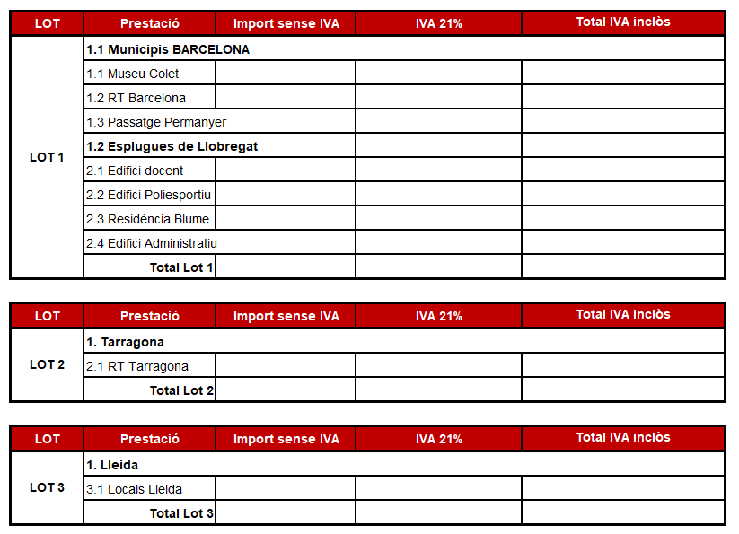

- Pròrrogues als efectes de la previsió pressupostària en exercicis futurs

1 de gener fins al 31 de desembre de 2027

1 de gener fins al 31 de desembre de 2028

1 de gener fins al 31 de desembre de 2029

1 de gener fins al 31 de desembre de 2030

Nota:

L’empresa que sobrepassi l’import màxim per a cadascuna de les prestacions i/o sobrepassi el pressupost màxim de licitació quedarà exclosa de la licitació.

En cap cas seran objecte de valoració les propostes que ofereixin de borses d’hores sense cost o hores de servei sense cost.

La proposta econòmica ha de referir-se al període de l’1 de juliol, fins al 31 de desembre de 2026, ambdós inclosos, d’acord amb el model d’oferta econòmica que es presenta en graelles, malgrat que el contracte es formalitzi posteriorment, atès que els càlculs de sortida que planteja el Consell Català de l’Esport s’han efectuat per a aquest període. Sense perjudici del corresponent reajustament proporcional posterior segons sigui la realitat de les dates de formalització i d’inici execució del contracte, en els moments respectius.

I, perquè consti, signo aquesta oferta econòmica.

Signatura del/de la declarant

D’acord amb el que disposa el plec de clàusules administratives particulars quedarà exclòs el licitador o licitadora que hagi inclòs en el SOBRE B documentació que hauria de constar al Sobre C. Així com que no es podrà incloure en aquest SOBRE B cap document ni referència directa o indirecta a l’oferta econòmica o a qualsevol altre aspecte que hagi de ser valorat de forma automàtica, d’acord amb els criteris establerts a l’annex 9 d’aquest Plec. En aquest supòsit, el licitador quedarà exclòs automàticament de la licitació.

Annex 10: Proposta econòmica i resta criteris de quantificació automàtica (sobre c).

Els licitadors hauran de presentar en el SOBRE C únicament els criteris d’adjudicació la valoració dels quals es per aplicació de forma automàtica o de fórmules, d’acord amb els criteris d’adjudicació de l’apartat H del quadre de característiques del PCAP i l’annex 10 del present Plec

H.1 Criteris d’adjudicació la valoració dels quals es produeix de forma automàtica per aplicació de fórmules. Criteris objectius (SOBRE C). FINS A 80 PUNTS

CRITERIS D'ADJUDICACIÓ DE QUANTIFICACIÓ AUTOMATICA O PER APLICACIÓ DE FORMULES | PUNTUACIÓ
1. Oferta econòmica | 68
2. Realització de neteges tècniques | 6
3. Recursos Humans: Formació | 6
Total puntuació | 80

1.1 Oferta econòmica

Per obtenir les puntuacions econòmiques es procedeix a avaluar l’oferta de manera que a la més econòmica se li assignen 68 punts.

En relació amb aquest criteri s’aplica la fórmula per puntuar l’oferta econòmica establerta a la Directriu 1/2020 d'aplicació de fórmules de valoració i puntuació de les proposicions econòmica i tècnica de la Direcció General de Contractació Pública.

S’aplicarà la fórmula següent per puntuar l’oferta econòmica:
Es proposa que el valor de ponderació (VP) associat al pes específic del criteri preu sigui 1 en aplicació de la Directiu 1/2020, d’aplicació de fórmules de valoració i puntuació de les proposicions econòmica i tècnica. La puntuació econòmica s’arrodoneix al segon decimal.

L’oferta s’ha de presentar desglossada per a cadascuna de les prestacions tant pel contracte principal com per a les pròrrogues.

1.2.CRITERI D’ADJUDICACIÓ NÚM. 2: REALITZACIÓ DE NETEGES TÈCNIQUES
Puntuació màxima: fins a 6 punts
Ponderació: 6%

Es valorarà el compromís de realització de neteges tècniques addicionals a les previstes com a obligatòries en el Plec de Prescripcions Tècniques, efectuades per personal especialitzat. Les neteges podran correspondre a les sales de calderes, sistemes de depuració de piscina, maquinària d'ascensors, interior de conductes de climatització o altres instal·lacions tècniques vinculades a l'objecte del contracte.
A efectes d'aquest criteri, es considerarà una actuació cada neteja tècnica completa d'una instal·lació.
La puntuació s'atorgarà automàticament d'acord amb el nombre de neteges tècniques addicionals anuals compromeses per l'empresa licitadora:

Nombre de neteges tècniques addicionals anual | Puntuació
1 actuació | 1,5 punts
2 actuacions | 3 punts
3 actuacions | 4,5 punts
4 o més | 6 punts

Les empreses licitadores hauran d'incorporar a la seva oferta un calendari d'implantació de les actuacions compromeses, amb indicació de la instal·lació objecte de cada neteja i de la data prevista de posada en funcionament o execució de cadascuna d'elles.
Només es valoraran les actuacions que tinguin caràcter addicional respecte de les obligacions mínimes establertes en el Plec de Prescripcions Tècniques.

1.3 CRITERI D’ADJUDICACIÓ NÚM. 3: RECURSOS HUMANS : FORMACIÓ
Puntuació màxima: fins a 6 punts
Ponderació: 6%

Es valorarà el compromís de formació anual del personal adscrit al contracte en les matèries següents:
- Utilització de productes de neteja, equips, maquinària i altres mitjans auxiliars relacionats amb la prestació del servei.
- Gestió de residus.
- Salut laboral, prevenció de riscos laborals i protecció del medi ambient.
La puntuació s'atorgarà automàticament d'acord amb les hores anuals de formació compromeses per treballador/a adscrit/a al contracte, segons el detall següent:
A) Utilització de productes de neteja, equips, maquinària i altres mitjans auxiliars (màxim 2 punts)
- De 4 a 7 hores anuals per treballador/a: 1 punt
- 8 hores anuals o més per treballador/a: 2 punts
B) Gestió de residus (màxim 2 punts)
- De 4 a 7 hores anuals per treballador/a: 1 punt
- 8 hores anuals o més per treballador/a: 2 punts
C) Salut laboral, prevenció de riscos laborals i protecció del medi ambient (màxim 2 punts)
- De 4 a 7 hores anuals per treballador/a: 1 punt
- 8 hores anuals o més per treballador/a: 2 punts
La puntuació total serà la suma de les puntuacions obtingudes en cadascun dels tres apartats, amb un màxim de 6 punts.

Les empreses licitadores hauran d'incorporar a la seva oferta un pla de formació en què s'especifiquin, per a cada matèria:
- El nombre d'hores de formació anuals.
- El personal destinatari.
- El calendari previst de realització de les accions formatives.
En cas que la formació es realitzi en horari laboral, l'empresa haurà d'indicar les mesures organitzatives previstes per garantir la correcta prestació del servei.
L’empresa haurà d’entregar, al responsable del contracte de la corresponent contractació, els certificats emesos pels centres formatius que acreditin el compliment del nombre d’hores de formació ofertes. Aquests certificats hauran d’estar signats tant per la persona formadora com per la persona treballadora assistent.

